**Лабораторна робота № 7**

**Web-програмування**

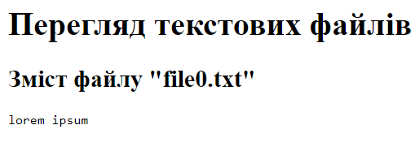

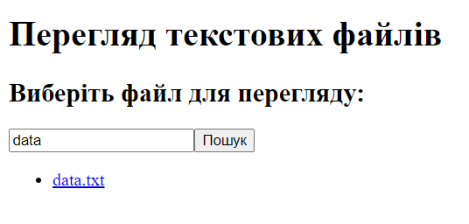

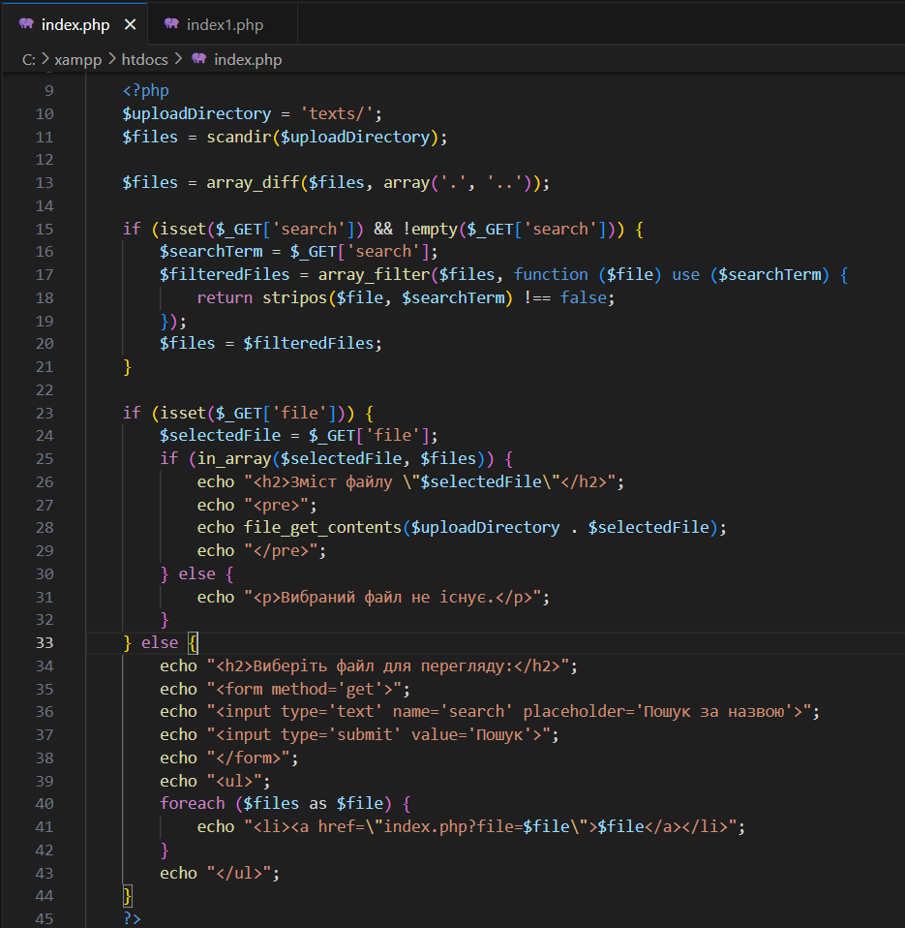

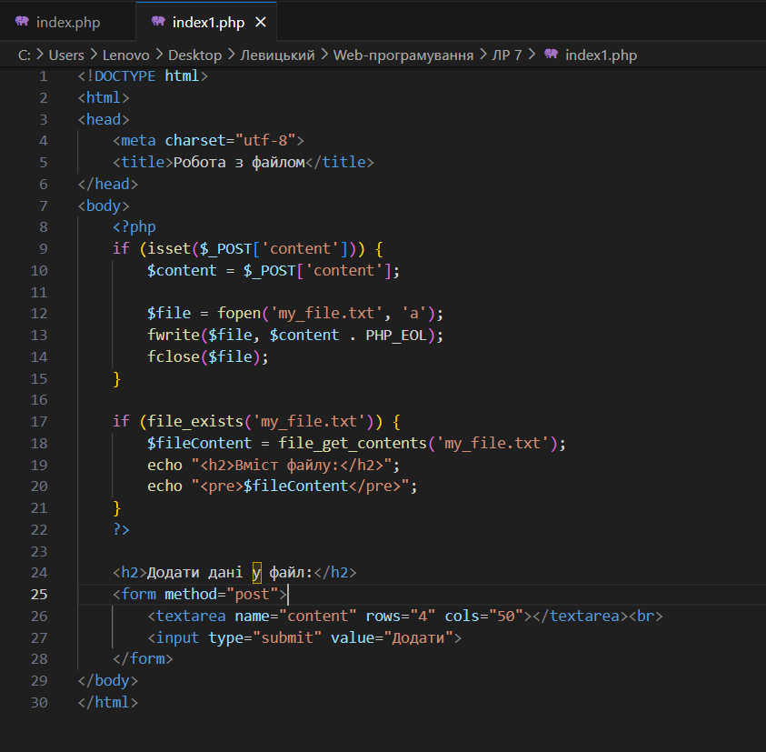

**Контрольні питання**

**1. На які етапи поділяється робота з файлами?**

**Робота з файлами зазвичай поділяється на наступні етапи:**

**a. Відкриття файлу: Файл відкривається для подальшого читання або запису.**

**b. Читання або запис: Виконання операцій читання або запису в файл.**

**c. Закриття файлу: Після завершення роботи з файлом його слід закрити.**

**2. Які існують режими відкриття файлу?**

**'r': Читання (файл відкривається для читання, починається з початку файла).**

**'w': Запис (файл відкривається для запису, якщо файл існує, то вміст очищується, якщо ні - створюється новий файл).**

**'a': Допис (файл відкривається для запису в кінець файлу, якщо файл існує).**

**'x': Запис (файл відкривається для запису, але не перезаписує існуючий файл, створює новий файл).**

**'b': Бінарний режим (використовується разом із іншими режимами для роботи з бінарними файлами).**

**3. Для чого використовується функція fgets()?**

**Функція fgets() використовується для читання одного рядка з відкритого файлу. Вона дозволяє читати текстові дані по одному рядку і вказує на кінець рядка, що дозволяє обробляти текстові файли рядок за рядком.**

**4. Якою функцією можна видалити рядки з файлу?**

**Для видалення рядків з файлу можна використовувати функцію fseek() для переміщення позиції читання/запису в файлі і потім перезаписати файл або видалити необхідні рядки. Однак це вимагає додаткового коду для реалізації.**

**5. Як зберегти завантажений на сервер файл?**

**Для збереження завантаженого на сервер файлу потрібно вказати шлях до папки, де файл має бути збережений, і використовувати функцію для збереження файлу. У PHP для обробки завантаженого файлу використовується функція move_uploaded_file(), яка переміщує файл із тимчасової директорії завантаження в обрану папку на сервері.**